Официальный сайт  ГБУ ИМЦ Невского района  Сообщество Вконтакте Официальный сайт  ГБДОУ №143 ГБДОУ №143 | 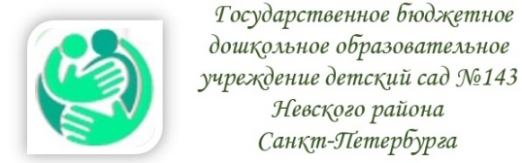  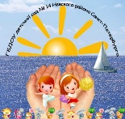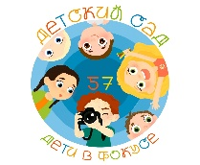  ГБУ «Информационно-методический центр»  Невского района Санкт-Петербурга  Государственное бюджетное дошкольное  образовательное учреждение  детский сад № 143 Невского района Санкт-Петербурга  ПРОГРАММА  районного семинара в рамках проекта  "Ответственное родительство"  Программы развития системы образования Невского района  «Пути формирования читательской  компетентности дошкольника  в условиях семьи и детского сада»  15 февраля 2024
Дата проведения: 15.02.2024  Время проведения: 13:30  Место проведения: ГБДОУ детский сад № 143 Невского района  Санкт-Петербурга  Адрес: Санкт-Петербург, Рыбацкий проспект, дом 7, корпус 2  Руководитель: Каганец Светлана Вячеславовна  Контактное лицо: заместитель заведующего Куриленко Елена Борисовна,  +7 (812) 707-73-97; +7 (911) 196-45-03  Категория участников: педагогические работники образовательных организаций - заместители заведующих, старшие воспитатели, воспитатели и специалисты ГБДОУ  Модераторы мероприятия: Крипакова Татьяна Юрьевна, заместитель директора ИМЦ Невского района Санкт-Петербурга  Устинова Яна Алексеевна, старший воспитатель ГБДОУ детского сада №143 Невского района Санкт-Петербург  ПРОГРАММА  13.15-13.30  Регистрация участников  13.30-13.40  Открытие семинара. Приветствие участников  Каганец Светлана Вячеславовна, заведующий  ГБДОУ детского сада №143 Невского района Санкт-Петербурга  Крипакова Татьяна Юрьевна, заместитель директора  ГБУ ИМЦ Невского района Санкт-Петербурга  13.40-14.30  Теоретическая часть  «Семейному чтению - наше почтение!»  Куриленко Елена Борисовна, заместитель заведующего  ГБДОУ детского сада №143 Невского района Санкт-Петербурга  Устинова Яна Алексеевна, старший воспитатель  ГБДОУ детского сада №143 Невского района Санкт-Петербурга | «Технология «Книговорот» как стимулирующее средство для  развития речи детей и приобщения дошкольников к чтению»  Мельникова Елизавета Анатольевна, воспитатель  ГБДОУ детского сада № 14 Невского района Санкт-Петербурга  Исаева Александра Сергеевна, воспитатель  ГБДОУ детского сада № 14 Невского района Санкт-Петербурга  «Взаимодействие семьи и ДОУ по формированию у детей интереса к чтению»  Соколова Людмила Васильевна, педагог-психолог  ГБДОУ детского сада № 12 Невского района Санкт-Петербурга  Лукина Алена Игоревна, воспитатель  ГБДОУ детского сада № 12 Невского района Санкт-Петербурга  «Проект как форма включения родителей в образовательную  деятельность ДОУ»  Соловьева Елена Ивановна, воспитатель  ГБДОУ детского сада № 54 Невского района Санкт-Петербурга  «Семья в «фокусе чтения». Приемы и способы взаимодействия»  Коваль Оксана Александровна, старший воспитатель  ГБДОУ детского сада № 57 Невского района Санкт-Петербурга  Лебедева Жанна Михайловна, воспитатель  ГБДОУ детского сада № 57 Невского района Санкт-Петербурга  Михайлова Оксана Владимировна, воспитатель  ГБДОУ детского сада № 57 Невского района Санкт-Петербурга  14.30-14.40  Рефлексия. Открытый микрофон

